Пояснения по вставке эффектов анимации, звука и обеспечению навигационных возможностей при создании выставки в программе MS PowerPoint:

Эффекты анимации:
Выделить объект, на вкладке «Анимация» выбрать пункт «Добавить анимацию» (рис. 1).
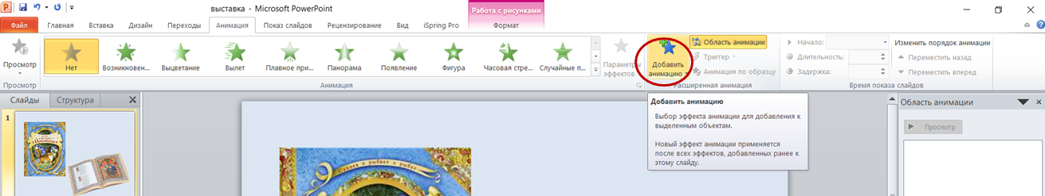
Рисунок 1 – Создание анимации

В открывшемся окне выбрать эффект анимации.
На вкладке «Переходы» выбрать эффект для смены слайдов (рис. 2).
Рисунок 2 – Выбор эффекта смены слайдов

На вкладке «Смена слайдов» (рис. 3) можно выбрать способ перехода между слайдами.
Рисунок 3 – Выбор способа смены слайдов

В том случае, если переход осуществляется по щелчку, необходимо поставить «галочку» в соответствующем пункте. Если предполагается осуществление перехода при помощи навигационных кнопок, то «галочку» лучше снять. Если предполагается автоматическое воспроизведение слайдов, то выбрать пункт «После», где указать время демонстрации слайда.

Вставка звука:
На вкладке «Вставка» выбрать пункт «Звук» (рис. 4). В открывшемся окне указать расположение файла с аудиотреком.

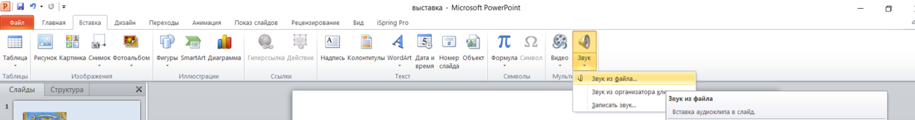
Рисунок 4 – Вставка звука

Задайте воспроизведение звука автоматически. Кликнув по появившемуся на экране значку 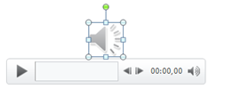 выберите вкладку «Работа со звуком», на которой установить «галочку» в пунктах «скрыть при показе» и при необходимости «воспроизводить для всех слайдов» (рис. 5).
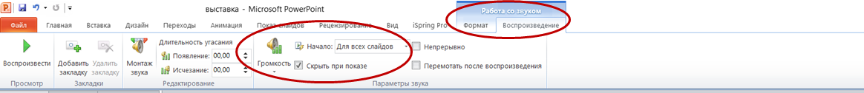
Рисунок 5 – Параметры звука

Следует обратить внимание, что при использовании версии программы ранее PowerPoint 2010, возникнет проблема с воспроизведением звука при демонстрации на компьютере пользователя, поскольку путь доступа указывается к файлу на компьютере разработчика выставки, а сам аудио-файл не внедряется в выставку. В этом случае лучше использовать ссылки на звук (и видео), размещенные онлайн.

Создание навигации
Для создания простой навигационной кнопки можно разместить на слайде фигуру желаемой формы. Для этого нужно открыть вкладку «Вставка» и выбрать «Фигуры» (рисунок 6). Затем разместить на ней текст (щелчком правой кнопки мыши по кнопке открыть контекстное меню и выбрать пункт «изменить текст»). Во вкладке «формат рисунка» можно изменить цвет или добавить другие эффекты.

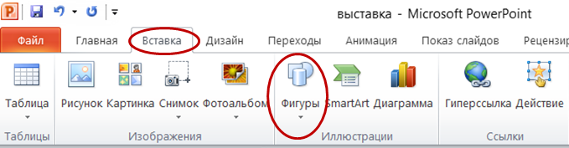
Рисунок 6 – Создание навигационной кнопки (шаг 1)

Далее необходимо указать путь перемещения для кнопки. Для этого нужно выделить кнопку, и выбрать пункт «Гиперссылка» на вкладке «Вставка» (рис.7).
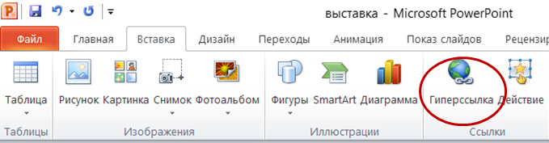
Рисунок 7 – Создание навигационной кнопки (шаг 2)

В открывшемся окне выбрать вкладку «Связать с: Местом в документе» и выбрать слайд, на который нужно осуществить переход (рис.8).
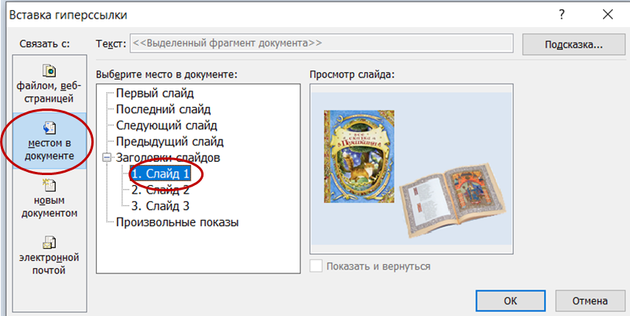
Рисунок 8 – Создание навигационной кнопки (шаг 3)

Навигационной кнопкой может быть любая иллюстрация (например, обложка книги). В этом случае желательно сопроводить кнопку всплывающей подсказкой (рис.9).
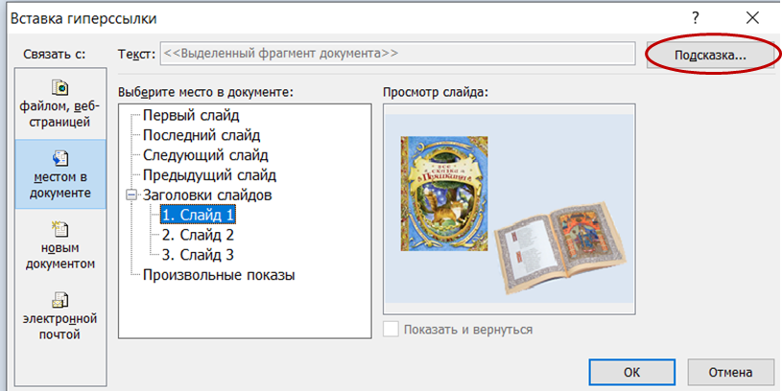
Рисунок 9 – Создание всплывающей подсказки

Для перехода на внешние Интернет-ресурсы, например, на сайт писателя, нужно выбрать вкладку «связать с: Файлом, веб-страницей». И в строке «Адрес» указать необходимый URL (рис.10).
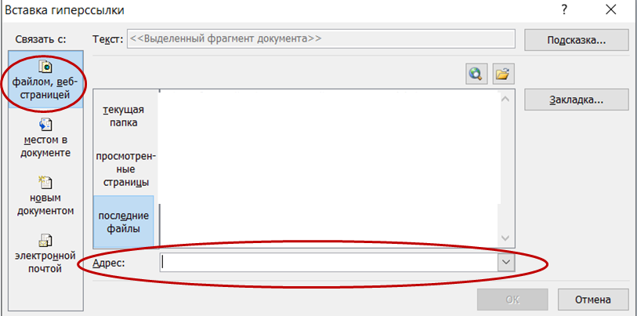
Рисунок 10 – Создание гиперссылки на внешние ресурсы

